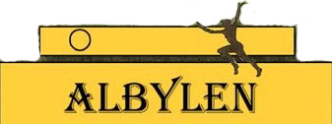
Albylen - Aktivitet för alla
Albylen är ett friskvårdscentrum på sydöstra Öland. Hulterstad AIK har omvandlat den före detta skolan till ett hälsocentrum där aktiviteter som bland annat spinning, innebandy, biljard, bordtennis, cirkelträning, bastu, gym, schack och nu senast Zumba finns! Boule, luftgevärsskytte, klättervägg och tennis sommartid är ytterligare aktiviteter som erbjuds. Vi tillhandahåller lokaler för körverksamhet, barn- och ungdomsverksamhet samt lägerverksamhet . En uppskattad Må Bra grupp som träffas en gång i veckan har vi också att erbjuda.
Nu vill vi utveckla Albylen ytterligare och behöver Din hjälp för att ta reda på hur vi kan göra Albylen ännu bättre och locka fler besökare för att skapa en samlingsplats för boende på Öland.
Som Tack för att du lämnar in enkäten är du vara med i utlottningen av 20 trisslotter om du svarar senast den 15 april (adressuppgifter behövs för att delta i utlottningen).
1. Kön:
Man
Kvinna
Namn (frivilligt):_____________ ________________________________________
Adress (frivilligt): _____________________________________________________
Postnummer (frivilligt): ___________
Mejladress (frivilligt): __________________________________________________
2.Ålder
Under 20
20-29
30-39
40-49
50-59
60 och uppåt
3. Känner du till Albylen sen tidigare? (Om Nej, hoppa till fråga 8) Ja Nej
4. Har du varit på Albylen? (Om Nej, hoppa till fråga 7 ) Ja Nej
5. Har du aktivitetskort på Albylen? Ja Nej
Om Ja, vilken form av aktivitetskort:
Årskort
Halvårskort
10-kort
6.Hur ofta besöker du Albylen? (Sätt kryss för det som passar dig bäst)
Bara besökt det en gång
En gång i månaden
Varannan vecka
En eller två gånger i veckan
Tre eller fler gånger i veckan Vänligen Vänd
7. Om du inte varit på Albylen, varför inte? (sätt kryss för det som passar bäst)
Skulle vilja, men finns ingen aktivitet som intresserar mig
Inte intresserad
Har inte tid
Tycker det är för dyrt
Annat _______________________________
8. Vi vill se en utökning av aktiviteter och behöver nu Din hjälp för att veta vad som intresserar dig och vad du vill se för aktiviteter på Albylen i framtiden.
Därför undrar vi vad Du skulle vilja se mer av på Albylen inom motion och friskvårdsområdet? Lämna gärna förslag! ______________________________________________________________________________________________________________________________________________________________________________________________________________________________________________________
9. Vi vill även vidga oss till aktiviteter utöver motionsutövande.
Därför undrar vi om du är intresserad av följande om det erbjöds på Albylen? (Sätt kryss i de rutor som passar ditt svar)
Språkkurs
Bokcirkel
Datakurs för nybörjare
Annat som du skulle vilja se på Albylen. Lämna gärna förslag! ____________________________________________________________________________________________________________________________________________________________________
__________________________________________________________________________________
10. Vi vill att Albylen ska vara en samlingsplats där människor kan mötas och umgås. Ett förslag är att kunna låna datorer och internet för arbete, släktforskning, hobby eller liknande. Även om man har en dator hemma kan det vara trevligt med arbetskamrater som kan hjälpa en!
Därför undrar vi om du skulle vilja använda datorer och internet på Albylen för hemarbete, släktforskning, hobby eller liknande?
Ja, jag skulle vara intresserad
Jobbar aldrig hemifrån
Har ingen användning av dator/ internet
Nej, jag skulle inte ta mig till Albylen
Om Nej, varför skulle du inte ta dig till Albylen? (kryssa i de alternativ
som passar dig bäst)
Är för långt att ta sig till Albylen
Ingen möjlighet att ta mig till Albylen
Behöver utrustning som jag har hemma
Jobbar bättre hemifrån
Annat _______________________________
Vänligen Vänd
11. Samåkning är ett annat förslag som vi vill veta om det finns intresse för att ordna. Till Albylen och till andra platser.
Om det fanns möjlighet med samåkning, skulle du då vara intresserad? (sätt kryss för det som passar bäst)
Ja
Nej
Annat _____________________________________________________
12. På Öland finns det småföretagare som transporterar sina varor till andra platser.
Vi undrar om du skulle vara intresserad av samtransport av dina varor med utgångspunkt från Albylen? (sätt kryss för det som passar bäst)
Nej, jag tillverkar inga varor som säljs
Jag tillverkar varor, men vill transportera själv
Jag skulle vara intresserad och vilja delta i detta
Annat ____________________________________
Tillagning av olika produkter såsom sylt, saft och dylikt som kräver tillagningskök är något som vi vill ska vara möjligt på Albylen.
13. Skulle du vilja använda ett godkänt tillagningskök på Albylen om möjligheten fanns? (sätt kryss för det som passar bäst)
Ja
Nej
Annat ________________________________________________________________________
14. Finns det något ytterligare som du tycker bör finnas på Albylen som inte framkommit ovan? ________________________________________________________________________________________________________________________________________________________________________________________________________________________________________________________________________________________________________________________________________
Tusen Tack för din medverkan hälsar Hulterstads AIK/Albylen!
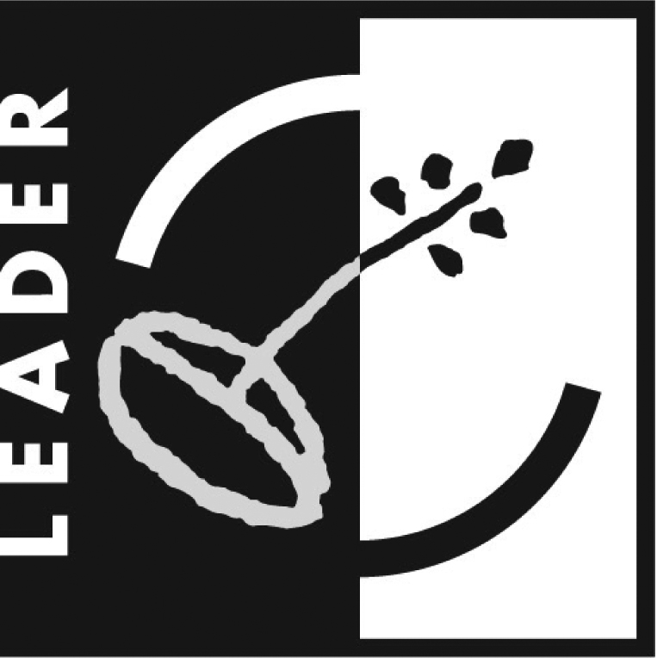

Vid eventuella frågor om enkäten kontakta Willy Fredriksson 0703 640154
www.albylen.se
Om du vill delta i utlottningen av 20 trisslotter behöver vi svar senast söndagen den 15 april.
Skicka enkäten till:  Albylen  Alby 302  386 62 Mörbylånga | Eller lämna in den på något av följande ställen (en låda märkt Albylen finns uppsatt):  ICA Mörbylånga  ICA Degerhamn  Gårdby Café  Albylen

